Приложение 1 к приказу
Управления образования
№ 128 от 15.04.2019

Положение
о проведении муниципального этапа
Всероссийского конкурса
юных инспекторов движения «Безопасное колесо»

1. Общие положения

1.1. Положение о проведении муниципального этапа Всероссийского конкурса-фестиваля юных инспекторов движения «Безопасное колесо» (далее – Конкурс-фестиваль) определяет цели, задачи, сроки, порядок и условия проведения, а также категорию участников Конкурса-фестиваля.
1.2. Конкурс-фестиваль проводится с целью профилактики дорожно-транспортного травматизма среди несовершеннолетних, воспитания законопослушных участников дорожного движения, формирования здорового образа жизни и культуры безопасности жизнедеятельности обучающихся.
Задачи муниципального Конкурса:
- предупреждение детского дорожно-транспортного травматизма;
- совершенствование работы по профилактике и предотвращению правонарушений с участием детей;
- закрепление у обучающихся знаний Правил дорожного движения Российской Федерации (далее – ПДД);
- привлечение детей к участию в пропаганде правил безопасного поведения на улицах и дорогах;
- вовлечение детей в отряды юных инспекторов движения;
- привлечение детей к систематическим занятиям физической культурой и спортом.
2. Руководство муниципального этапа Конкурса

2.1. Организаторами Конкурса являются Управление образования Администрации Гаврилов -Ямского муниципального района.
2.2 Проведение Конкурса осуществляет ресурсный центр по профилактике детского дорожно- транспортного травматизма (МОБУ СШ № 2).
2.3. Общее руководство Конкурсом осуществляет организационный комитет (далее – Оргкомитет).
Оргкомитет:
- обеспечивает организационное, информационное и консультативное сопровождение Конкурса;
- определяет место и время проведения Конкурса;
- определяет состав Главной судейской коллегии Конкурса и порядок её работы;
- осуществляет разработку тестов, вопросов, заданий для теоретических и практических экзаменов, формирование экзаменационных билетов в соответствии с Правилами проведения Конкурса (далее – Правила) (приложение 1);
- подводит итоги Конкурса.
2.4. Главная судейская коллегия:
  - принимает решение о допуске команды или её членов к участию в Конкурсе;
  - доводит до сведения участников Конкурса порядок проведения соревнований Конкурса, систему подсчёта баллов и штрафных очков, назначает:
- главных судей на станциях из числа сотрудников Госавтоинспекции и преподавателей-организаторов ОБЖ образовательных учреждений МР;
- определяет победителей и призёров Конкурса.
3. Участники муниципального этапа Конкурса
3.1. В Конкурсе принимают участие команды общеобразовательных организаций Гаврилов -Ямского МР.
3.2. Состав команды 4 человека: 2 мальчика и 2 девочки.
3.3. Возраст участников на момент проведения соревнований Конкурса-фестиваля – 9-11 лет ( 2008, 2009,2010 года рождения).
4.4. Команды для участия в Конкурсе прибывают и убывают в сопровождении представителя общеобразовательного учреждения, назначенного приказом руководителя, который несёт ответственность за жизнь и здоровье детей во время проезда до места проведения Конкурса-фестиваля и обратно.
4. Сроки, порядок и условия проведения муниципального этапа Конкурса
4.1.Время и место проведения Конкурса-фестиваля:
15 мая 2019 года, МОБУ «Средняя школа №2 имени Д.В. Крылова», 9.00 ч.
4.2. Образовательные учреждения до 6 мая 2019 подают предварительную именную заявку на участие в муниципальном этапе в соответствии с Приложением 2 настоящего Положения. Заявки, поступившие позднее указанного срока и оформленные не по форме, рассматриваться не будут.
4.3. Конкурс является лично-командным первенством.
4.4. Правила поведения участников на соревнованиях Конкурса, порядок и условия проведения Конкурса, перечень элементов, система начисления штрафных баллов и подведения итогов Конкурса регламентируются Правилами
4.5. Программа проведения Конкурса:

09.00 – 09.30 – регистрация участников;
09.30 – церемония открытия Конкурса;
10.00 – начало соревнований;
10.00-12-30- соревнования
12-50 – подведение итогов соревнований, награждение победителей и призёров соревнований
4.6. По прибытии на Конкурс представитель общеобразовательной организации представляет:
- именную заявку, заверенную руководителем общеобразовательной организации, по форме в соответствии с Приложением 2 настоящего Положения
- копии свидетельств о рождении всех участников команды
5. Подведение итогов Конкурса-фестиваля и награждение
5.1. Итоги Конкурса оформляются протоколом Оргкомитета и утверждаются приказом Управления образования Администрации Гаврилов -Ямского МР.
5.2.Команда-победитель (1 место) и команды-призёры (2 и 3 место) Конкурса определяются по сумме баллов, полученных на всех конкурсных испытаниях Конкурса-фестиваля, и награждаются дипломами Управления образования Администрации Гаврилов- Ямского МР и ОГИБДД ОМВД России по Гаврилов-Ямскому району.
Все команды получают сертификат участника соревнований. Команде-победителю вручается кубок и диплом. Участникам команды-победителя (1 место) и команд-призёров (2 и 3 место) вручаются медали соответствующих степеней. В случае равенства очков предпочтение отдаётся этапу «Фигурное вождение велосипеда».
Педагогическим работникам, подготовившим победителей и призёров Конкурса – фестиваля вручаются благодарности Управления образования Администрации Гаврилов-Ямского МР.
5.3. Главная судейская коллегия имеет право не присуждать призовые места.
5.4. Оргкомитет имеет право учредить специальные дипломы и призы Конкурса-фестиваля.
5.5. Команда, занявшая 1 место в Конкурсе-фестивале, направляется для участия в Региональном этапе конкурса-фестиваля юных инспекторов движения «Безопасное колесо» 2019.

6. Финансирование Конкурса

Финансирование Конкурса осуществляется за счет средств МЦП «Повышение безопасности дорожного движения в Гаврилов-Ямском муниципальном районе».

Приложение 1
к Положению

Правила проведения муниципального этапа
Всероссийского конкурса юных инспекторов движения
«Безопасное колесо»

- Общие положения

Муниципальный этап Всероссийского конкурса юных инспекторов движения «Безопасное колесо» (далее – Конкурс) состоит из практических и теоретических заданий и включает в себя 5 станций:
- станция. «Знатоки Правил дорожного движения» (теория) –

индивидуальный теоретический экзамен на знание Правил дорожного движения Российской Федерации с подведением командного результата.

- станция. «Устройство велосипеда» – индивидуальное теоретическое задание, с подведением командного результата

- станция. «Фигурное вождение велосипеда» – индивидуальное фигурное вождение велосипеда на специально оборудованной препятствиями площадке с подведением командного результата.

4 станция. «Знатоки первой доврачебной помощи» – тестовые задания на знание основ оказания первой доврачебной помощи, результаты которых не учитываются при подведении итогов Конкурса.

- Конкурсные задания

Содержание заданий может быть изменено по решению Главной судейской коллегии конкурса. Конкурсные задания в полном объёме участники получают непосредственно перед началом соревнований.

Станция «Знатоки Правил дорожного движения» (теория) Станция проводится в закрытом помещении (классе), в котором

располагаются экран (размер не менее 2 х 2 м.), видеопроектор, компьютер с программным обеспечением, напротив экрана – не более 16 столов (по одному участнику за столом). На столах должны находиться специальные бланки для ответов и шариковые ручки.

На станцию прибывает команда согласно маршрутной карты.
Сопровождающие на данную станцию Конкурса не допускаются.

На каждом столе участника допускается использование видеомониторов (для отображения заданий). При выполнении этого условия количество посадочных мест для участников конкурса может быть

увеличено. При наличии технической возможности допускается заполнение бланков ответов в электронной форме.
Конкурсное испытание для команд проводится в следующем порядке:

- по команде главного судьи станции все участники приглашаются в помещение (класс) и рассаживаются по местам, указанным судьей;

- по команде главного судьи станции каждый соревнующийся вносит требуемые личные данные в бланк для ответов;

- главный судья станции коротко напоминает конкурсантам систему внесения ответов в бланки, объясняет порядок и правила выполнения заданий;

- по команде главного судьи включается видеопроектор (монитор) и на экране один за другим проецируются задания (вопросы);

- по истечении установленного на ответы времени бланки с ответами немедленно собираются помощниками главного судьи станции.

Для проведения состязаний на данной станции готовятся несколько вариантов заданий, конверты с которыми вскрываются непосредственно перед началом состязаний. На решение каждого вопроса даётся не более 30 секунд.

На данной станции каждый участник выполняет задания (вопросы):

- на знание очередности проезда перекрестка транспортными средствами, количество которых составляет не более 3-х. В качестве одного обязательного транспортного средства в каждой задаче должен использоваться велосипед.

- на знание сигналов регулировщика;

- на проверку внимания и умения наблюдать за дорожной ситуацией (с использованием слайдов);

- на знание правил безопасного поведения детей-пешеходов и детей-велосипедистов на различных участках дорог, а также детей-пассажиров в различных транспортных средствах (с использованием слайдов);
- на знание дорожных знаков.

За каждое неверно выполненное задание начисляется 3 штрафных балла. За нарушение порядка во время выполнения заданий (разговоры друг с другом, подсказки, использование шпаргалок, споры с судьёй и т.д.) начисляются по 3 штрафных балла конкретному участнику, за каждое замечание.

Тесты проверяются судьями станции сразу по окончании испытания согласно подготовленным трафаретам-ответникам, выставляется количество неправильных ответов (сумма штрафных баллов) и подсчитываются оставшиеся баллы. Результаты из бланков ответов записываются в сводную ведомость, которая утверждается подписью главного судьи станции и передаётся в Главную судейскую коллегию. При определении победителей и призёров учитывается количество полученных штрафных баллов.

Станция «Устройство велосипеда»

Соревнования на данной станции проводятся на теоретическое знание устройства велосипеда

Соревнования на станции проводятся в следующем порядке:

- по команде главного судьи станции участники приглашаются в кабинет для проведения инструктажа;

- главный судья станции коротко напоминает участникам порядок прохождения станции и правила выполнения задания, раздаёт плакаты каждому участнику;

- по команде судьи участники начинают выполнение задания, соревнующиеся должны в течение отведённого времени -2 мин решить задания и сдать результат судье на этапе.
За каждое неверно выполненное задание начисляется 4 штрафных балла. За нарушение порядка во времени выполнения заданий (разговоры друг с другом, подсказки, использование шпаргалок, споры с судьёй и т.д.) начисляются по 4 штрафных балла конкретному участнику, за каждое замечание.
При определении победителей и призёров учитывается суммарное количество полученных штрафных баллов всеми участниками команды.

Станция «Фигурное вождение велосипеда»

Соревнования на данной станции проводятся на велосипедах с диаметром колеса 40 см и ручными тормозами. Участник может использовать личный велосипед с диаметром колеса 40 см, с ножными, ручными или комбинированными тормозами. Допускается использование многоскоростных велосипедов.

Сопровождающие на данную станцию допускаются в качестве наблюдателей, главный судья имеет право удалить сопровождающих с данного этапа.

Соревнование проводится в следующем порядке:

по команде главного судьи этапа участники приглашаются для проведения инструктажа
- судья коротко напоминает конкурсантам порядок прохождения станции и правила выполнения заданий;

- каждый участник команды перед стартом индивидуально использует личный велосипед, соответствующий заявленным выше требованиям;

- помощники судьи по просьбе участника проводят регулировку велосипеда в соответствии с физическими данными участника;

- по команде судьи станции участники команды выходят на старт.

Судья перед началом соревнований знакомит всех прибывших на станцию участников с системой начисления штрафных баллов за нарушения или невыполнение заданий. За каждый неверно выполненный или невыполненный элемент начисляются штрафные баллы от 1 до 10. По окончании прохождения станции отмечаются время и штрафные баллы каждого участника.

При определении победителей и призёров учитывается количество полученных штрафных баллов. При распределении по местам в итоговом протоколе в первую очередь учитывается количество оставшихся баллов. В случае равенства штрафных баллов первенство отдается участнику, затратившему наименьшее время на прохождение станции.

За нарушение дисциплины во время выполнения задания (разговоры друг с другом, подсказки, споры с судьей и т.д.) в первый раз начисляется 3 штрафных балла конкретному участнику, за повторное нарушение участник отстраняется от состязаний на данной станции. При этом ему начисляется максимальное количество штрафных баллов, предусмотренных на данной станции.

Штрафные баллы вычитаются за следующие нарушения:
- удар о стойку и падение шарика на слаломе – 1
- касание земли ногой – 1
- съезд с доски одним или двумя колесами – 2
- проезд мимо доски – 4
- смещение конусов в секторе – 1
- проезд мимо предмета – 4
- падение предмета с конечной стойки, не поставлен предмет на стойку – 2
- выезд за пределы трассы – 1

№ | Картинка | Препятствия (размеры) | Ошибки

 |  | «Круг»
 |  | Центральная и крайняя стойки
 |  | высотой 150 см. на тяжёлом
 |  | основании. На верху крайней стойки
 |  | находится квадратная магнитная
 |  | площадка размером 12 см. (магнит | Не взята цепочка.
 |  | слабый). К верхней части
 |  |  | Бросание цепочки.
 |  | центральной стойки прикрепляется
1 |  |  | Касание цепочкой
 |  | один конец цепи (лёгкой, можно
 |  |  | земли или пола.
 |  | пластмассовой). В торец палочки
 |  |  | Смещение опоры.
 |  | (жезла) крепится второй конец цепи.
 |  |  | Удар по стойке.
 |  | На жезле с двух сторон прикреплены
 |  | магнитные площадки шириной 2,5
 |  | см., длиной 7 см. Радиус круга – 300
 |  | см. Длина цепи – 350 см. Длина
 |  | жезла – 25 см. Диаметр жезла – 2,5
 |  | см.
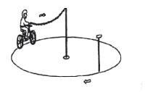

 | «Слалом»
 | Используются 6 стоек на основании.
 | Основание – утяжелённый цилиндр
 | диаметром 15 см. и высотой 10 см. К | Смещение стойки.
2 | центру основания крепится полая | Удар по стойке.
 | металлическая трубка (можно из | Выезд за пределы
 | алюминия). Общая высота стойки – | трассы.
 | 170 см. Расстояние между первой и
 | второй стойками – 120 см., каждое
 | следующее уменьшается на 5 см.
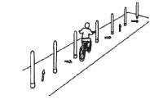

 | «Прицельное торможение»
 | Длина коридора на 5 см. больше | Нога или ноги
 | длины велосипеда, предоставляемого
 |  | находятся
 | организаторами. Ширина коридора –
 |  | за пределами
 | 80 см. Контур очерчивается линиями.
 |  | ограждения.
3 | По углам коридора устанавливаются
 |  | Велосипед находится
 | конусы. Высота конуса – 40 см,
 |  | за пределами
 | радиус основания – 25 см. На
 |  | ограждения.
 | верхнюю часть выездных конусов
 |  | Смещение планки.
 | кладётся полая металлическая трубка
 | длиною 100 см.
 | «Перенос предмета» | Проезд мимо
 | Используются две «урны». «Урна» | предмета.
 | состоит из тяжёлого основания, | Падение предмета с
4 | полой пластиковой трубы с | конечной стойки,
 | прикреплённой на её верхнюю часть | не поставлен предмет
 | чашей. Высота – 120 см. | на стойку.
 | Переносимый предмет – теннисный | Выезд за пределы
 | мяч диаметром 6,5 см. | трассы.
 | «Жёлоб»
 | Используется конструкция
 | желобообразной формы, вдоль
 | которой располагаются
 | ограничительные рейки синего цвета,
 | преграждающие боковой выезд.
 | Основание конструкции скошено со
 | стороны въезда и выезда для
 | обеспечения плавности начала и | Съезд с доски одним
5 | конца преодоления препятствия. | или двумя колёсами.
 | Доска длиною 300 см., шириной – 50 | Проезд мимо доски.
 | см., высотой 5 см., скошенная со
 | сторон въезда и выезда для
 | плавности начала и конца
 | преодоления препятствия. По краям
 | доски в длину прикреплены рейки
 | высотою 3,5 см так, чтобы ширина
 | углубления была 10 см, тем самым
 | образуя жёлоб.
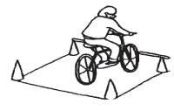
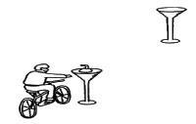
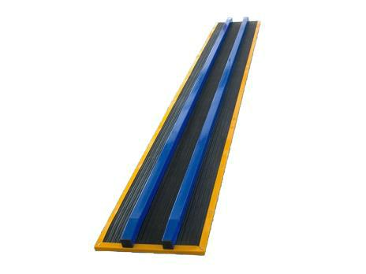

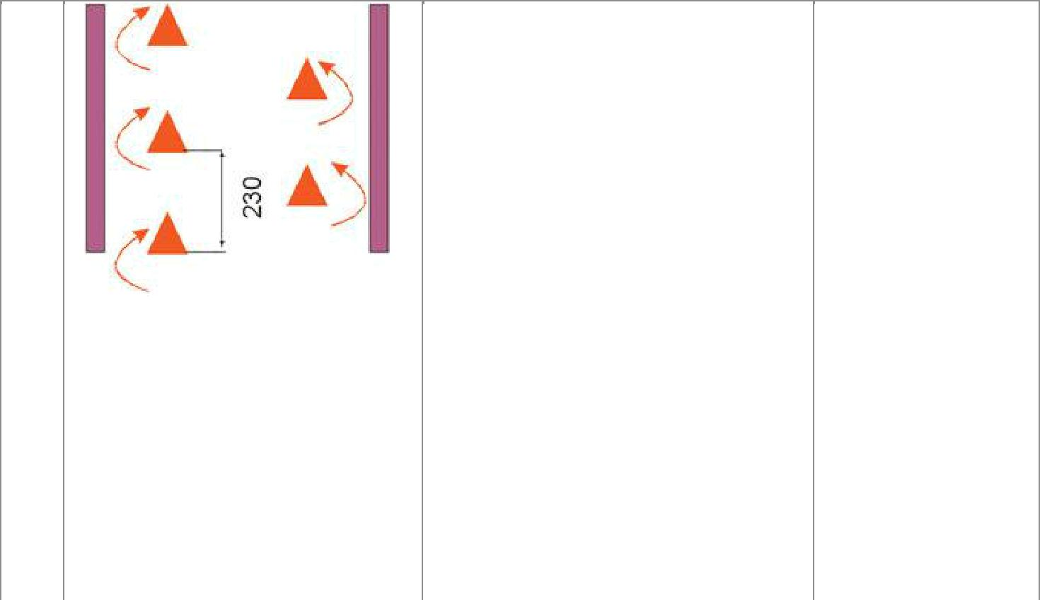

 | «Узор из конусов»
 | Используются дорожные конусы в
 | количестве 5 штук, которые | Сдвиг конуса.
 | устанавливаются на площадке
 |  | Падение конуса.
 | длиной 460 см и шириной 300 см.
 |  | Пропуск конуса.
6 | Расстояние между конусами и
 |  | Выезд за пределы
 | ограничительными линиями – 80 см.
 |  | габаритов
 | Расстояние от 1 до 2 конуса – 115 см,
 |  | препятствия.
 | от 1 до 3 – 230 см.

 | «Наклонная доска»
 | Используется наклонная доска
 | прорезиненная поверхность, в
 | основании которой находится
 | металлический каркас. Доска длиною | Съезд с доски одним
7 | 300 см., шириной – 25 см., высотой – | или двумя колёсами.
 | 10 см. | Проезд мимо доски.

При определении победителей и призёров учитывается количество полученных штрафных баллов. При равенстве верно выполненных заданий предпочтение отдается команде, получившей наименьшее количество штрафных баллов. Если и эти действия не приводят к выявлению победителя, предпочтение отдается команде, затратившей наименьшее время для выполнения задания.

Станция «Знатоки первой доврачебной помощи»

Станция проводится в классе, в котором располагаются компьютеры. С программным обеспечением.
Сопровождающие на этап не допускаются.
Конкурсное испытание для команд проводится в следующем порядке:
- по команде главного судьи участники приглашаются в класс и рассаживаются за компьютеры, на каждом компьютере запущена программа с тестированием
-главный судья объясняет порядок и правила выполнения заданий;
- по команде главного судьи участник вводит в поле «Введите ваше имя» и начинает выполнение заданий
- по окончании выполнения заданий, на экране компьютера появится количество баллов, которое получил , а также время за которое он выполнил тестовое задание ( максимальное время выполнения 15 мин.)
- главный судья вносит результаты теста в ведомость.
По окончании испытания главный судья утверждает сводную ведомость своей подписью.
При определении победителей и призёров учитывается наибольшее количество набранных баллов. При равенстве верно выполненных заданий предпочтение отдаётся команде , получившей наибольшее количество баллов за меньшее совокупное время участников.
Вопросы тестовых заданий:
- посвящены основам оказания первой помощи при различных видах:
- кровотечений,
- переломов,
- вывихов,
- ожогов,
- обморожений,
- ранений,
- травмах головы, грудной клетки , живота, позвоночника.
- На знание:
- содержания автомобильной аптечки,
- лекарственных препаратов,
- обязательных шагов при оказании первой помощи при дорожно-транспортном происшествии,
- транспортировки пострадавших.

- Требования к проведению соревнований

Хронометраж.

Результаты соревнований учитываются при помощи электронного секундомера с точностью до одной тысячной секунды в том случае, когда победитель на станции определяется по временным параметрам. Хронометраж должен осуществляться двумя секундомерами (основным и запасным). Показанный результат регистрируется в протоколе, который затем подписывается главным судьей станции.

Происшествия по уважительной причине.

Происшествиями по уважительной причине считаются: прокол колеса, поломка важной части велосипеда. В случае происшествия по уважительной причине, соревнующемуся предоставляется возможность повторного старта. Допускается только один повторный старт.

Предупреждения – дисквалификация.

По любому нарушению, для которого не предусмотрены специальные штрафные санкции, или для случаев неспортивного поведения, предусмотрено предупреждение или отстранение от дальнейшего участия в соревновании (дисквалификация). Участники могут получить только одно предупреждение перед дисквалификацией.

- Правила поведения участников соревнований

Участники должны воздерживаться от любых намерений (действий), имеющих целью нарушить ход соревнований или повлиять на их результаты.

Соревнующиеся не могут иметь при себе и использовать любые средства радио или мобильной связи на станциях конкурса.

Участники не имеет права прекратить прохождение станции без команды главного судьи станции, даже в том случае, когда он считает себя пострадавшим из-за какого-либо нарушения со стороны других участников соревнований.

Соревнующиеся, которые упали или у которых произошла техническая поломка, могут получить необходимую помощь для продолжения соревнований (при отсутствии особых распоряжений).

Приложение 2 к приказу

СОСТАВ
организационного комитета по проведению муниципального этапа
Всероссийского конкурса-фестиваля юных инспекторов движения
«Безопасное колесо»

Председатель:

Узикова Е.В. | Заместитель начальника управления - начальник отдела дошкольного, общего и дополнительного образования Управления образования Администрации Гаврилов-Ямского муниципального района
Члены организационного комитета:

Хлесткова Е.В. | Консультант отдела дошкольного, общего и дополнительного образования Управления образования Администрации Гаврилов-Ямского муниципального района
Акимова Т.Л. | Директор МОБУ СШ № 2, руководитель ресурсного центра по профилактике детского дорожно-транспортного травматизма
Устимова  И.А. | Инспектор ОГИБДД ОМВД России по Гаврилов-Ямскому району

.

